Wandern gegen den Corona-Koller
Schon wieder können Sie sich auf einen entspannten Spaziergang freuen! Starten Sie am besten am alten Bahnhof in Gaukönigshofen. Von dort aus geht es weiter auf dem Gaubahnradweg in Richtung Arche Noah. Hier können Sie eine kleine Pause einlegen und die Tiere beobachten. Anschließend geht es immer weiter auf dem Feldweg bis zur ersten Abzweigung nach rechts. Nach dem Berg können Sie wieder in einen Feldweg nach rechts einbiegen und entlang des Thierbachs zurücklaufen, bis Sie wieder auf den Radweg münden. Nach einem kleinen Abstecher am Mühlbachweiher können Sie wieder zum Ausgangspunkt zurückkehren. Der Rundweg ist ca. 4,5 Kilometer lang und dauert ca. 1 Stunde. Viel Vergnügen!
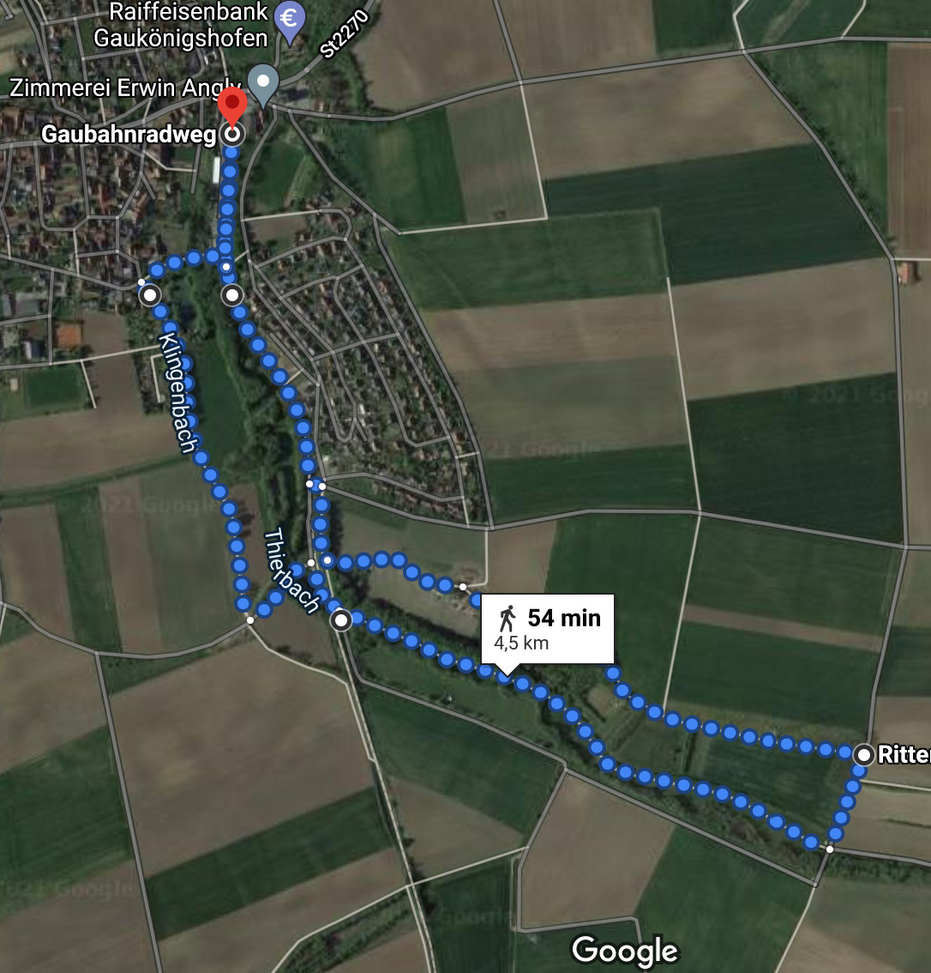

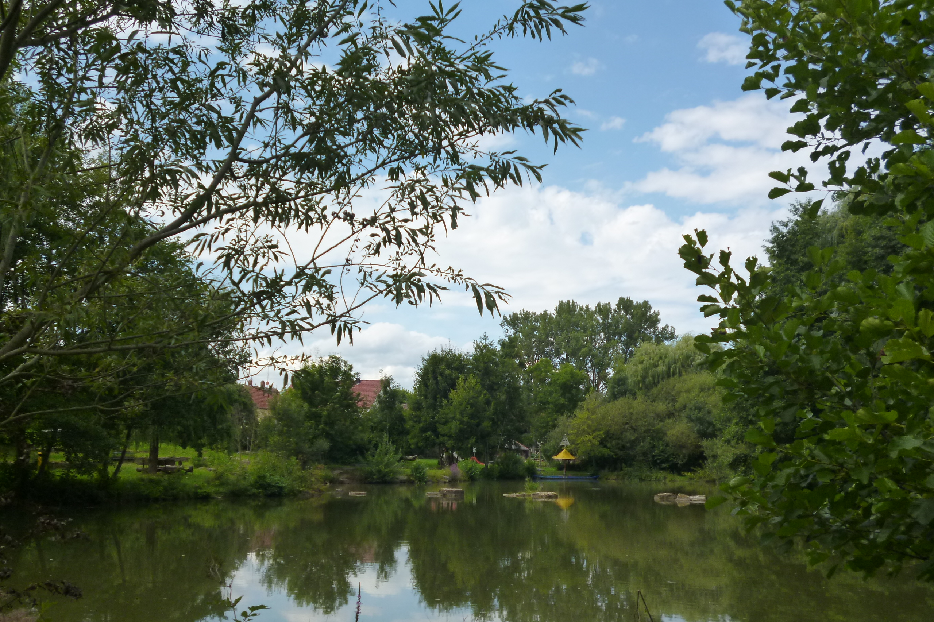

s

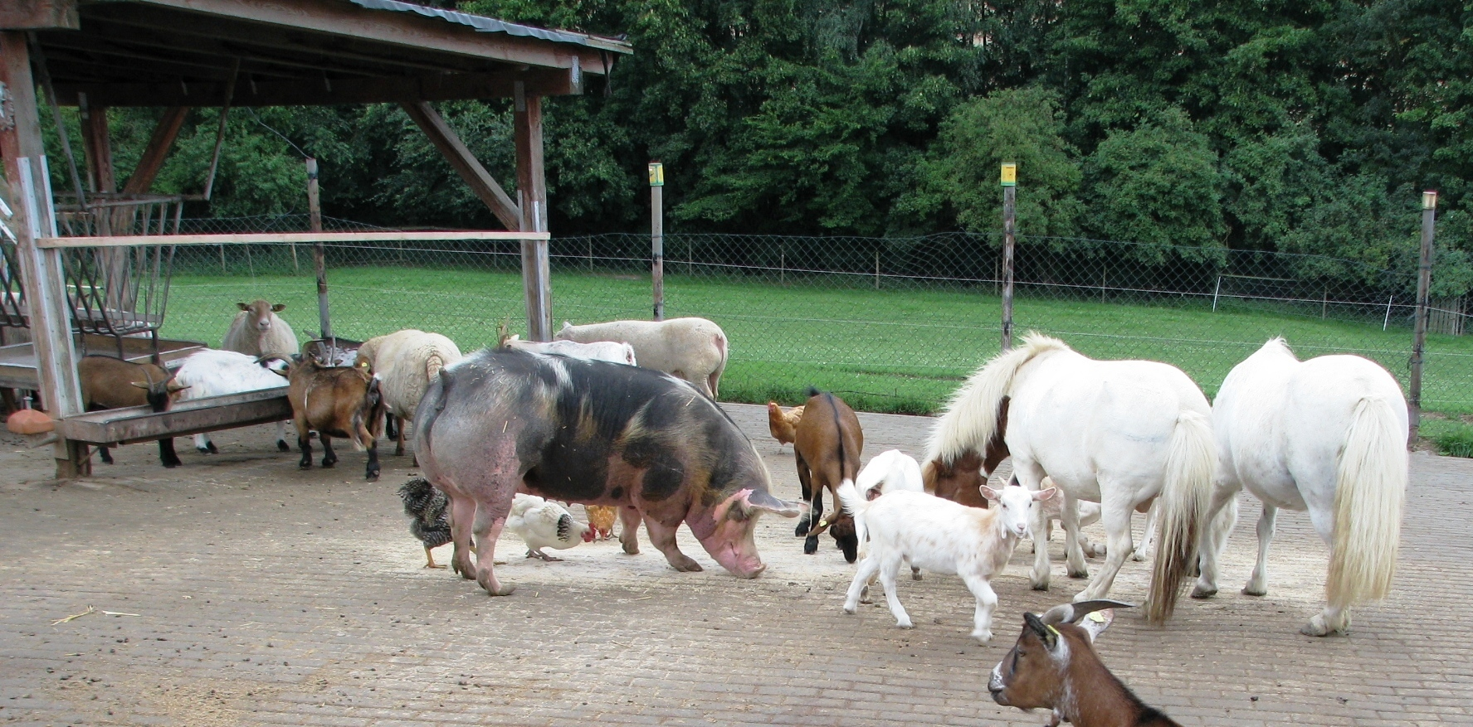

Wir veröffentlichen den Link und den Wanderweg auch auf unserer Homepage unter: Kultur & Freizeit/Freizeitmöglichkeiten/Regionale Wanderwege
https://goo.gl/maps/t1QtECAoXLGxM1mC7

